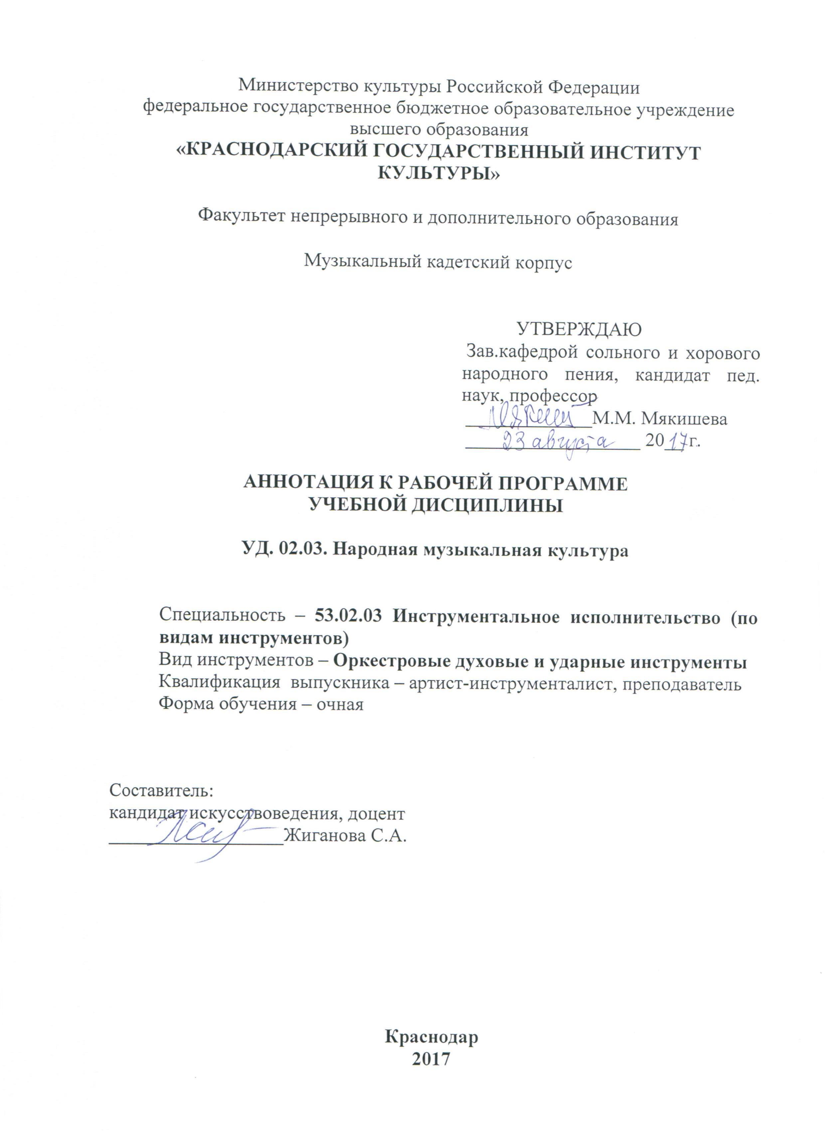
- ЦЕЛИ И ЗАДАЧИ УЧЕБНОЙ ДИСЦИПЛИНЫ – ТРЕБОВАНИЯ К РЕЗУЛЬТАТАМ ОСВОЕНИЯ УЧЕБНОЙ ДИСЦИПЛИНЫ:

В результате изучения учебной дисциплины обучающийся должен
уметь:
- анализировать музыкальную и поэтическую стороны народного музыкального творчества;
- определить связь творчества профессиональных композиторов с народными национальными истоками;
- использовать лучшие образцы народного творчества для создания джазовых обработок, современных композиций на основе народно-песенного материала;
- исполнять произведения народного музыкального творчества;
знать:
- основные жанры отечественного народного музыкального творчества;
- условия возникновения и бытования различных жанров народного музыкального творчества;
- специфику средств выразительности музыкального фольклора;
- особенности национальной народной музыки и ее влияние на специфические черты композиторских школ;
- историческую периодизацию и жанровую систему отечественной народной музыкальной культуры;
- методологию исследования народного творчества.

2. МЕСТО ДИСЦИПЛИНЫ В СТРУКТУРЕ ОПОП СПО

Дисциплина входит в состав общеобразовательного учебного цикла, реализующего федеральный государственный образовательный стандарт среднего общего образования.

3. ТРЕБОВАНИЯ К РЕЗУЛЬТАТАМ ОСВОЕНИЯ СОДЕРЖАНИЯ ДИСЦИПЛИНЫ

Процесс изучения дисциплины направлен на формирование элементов следующих компетенций в соответствии с ФГОС СПО по данному направлению подготовки (специальности):
а) общих компетенций (ОК)
ОК 2. Организовывать собственную деятельность, определять методы и способы выполнения профессиональных задач, оценивать их эффективность и качество.
ОК 6. Работать в коллективе, эффективно общаться с коллегами, руководством.
ОК 12. Использовать в профессиональной деятельности умения и знания учебных дисциплин и профильных учебных дисциплин федерального государственного образовательного стандарта среднего общего образования.
б) профессиональных компетенций (ПК)
ПК 1.7. Исполнять обязанности музыкального руководителя творческого коллектива, включающие организацию репетиционной и концертной работы, планирование и анализ результатов деятельности.

- ОБЪЕМ УЧЕБНОЙ ДИСЦИПЛИНЫ
Максимальный объем учебной нагрузки обучающегося 103 часа, в том числе:
- обязательной аудиторной учебной нагрузки обучающегося 79 часов;
- самостоятельной работы обучающегося 24 часа.
Дисциплина реализуется с 11 по 13 семестр. Форма промежуточной аттестации - __________ (зачет, экзамен) в _________ семестре.

